Bluzki wiązane w pasie - idealne na lato!
W modzie wakacyjnej królują bluzki wiązane w pasie! Stwórz z ich pomocą wyjątkowy i oryginalny outfit, który doskonale sprawdzi się zarówno podczas letniego wyjazdu oraz korzystania z uroków lata w mieście.

Zastanawiasz się, jakie outfity będą najmodniejsze podczas tegorocznych wakacji? Chcesz wyglądać jednocześnie oryginalnie i modnie? W takim razie postaw na bluzki wiązane w pasie, które już są bardzo popularne! Możesz wybrać wzór idealnie dopasowany do Ciebie oraz twojego charakteru! Sprawdźmy, gdzie się ukrywają.

Poczuj letnie promienie słońca!
Wakacje to czas odpoczynku, niezapomnianych przygód oraz wzruszających wspomnień. Wtedy nadrabiamy zaległości towarzyskie, książkowe oraz podróże z naszych marzeń. Nie zapominajmy także o odpowiednim stroju, który będzie odzwierciedlał naszą osobowość oraz nastrój. Świetnie sprawdzą się bluzki wiązane w pasie, które stają się najmodniejszym trendem tego sezonu. Możesz wybierać spośród tęczowych, arbuzowych czy wzorów jedzenia. Jeśli jesteś fanem odważnego czarodzieja z Hogwartu czy artystów młodego pokolenia, to także znajdziesz coś dla siebie.

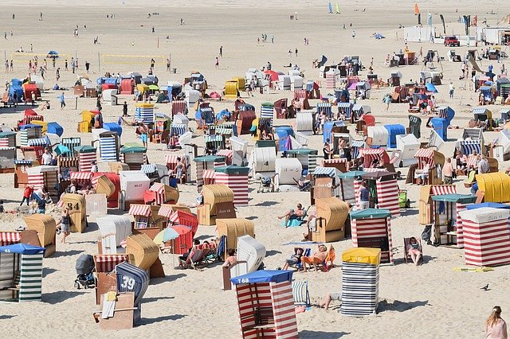
Gdzie kupić bluzki wiązane w pasie?
Bluzki wiązane w pasie dostępne są w sklepie internetowym Fesswybitnie. Specjalizujemy się w autorskich wzorach, które są inspirowane współczesną popkulturą. Z nami nigdy nie będziesz się nudzić. Zarażamy pozytywnym myśleniem i wiecznym optymizmem. Pokoloruj świat razem z nami!

